《安全评价报告信息公布表》
机构名称 | 重庆市安全生产科学研究有限公司 |  |  |  |  | 资质证号 |  |  |  | APJ-（渝）-001
委托单位 | 中国石油天然气股份有限公司西藏林芝销售分公司
项目名称 | 中国石油天然气股份有限公司西藏林芝销售分公司工布江达加油站现状评价
项目类别 | □预评价 ■现状评价 □验收评价 □其他
所属业务类别 |  | 危化评价
安全评价过程控制情况
安全评价项目管理 | 项目组组长 |  |  |  | 技术负责人 |  |  |  |  |  | 过程控制负责人
安全评价项目管理 | 冯 皓 |  |  |  | 刘国勇 |  |  |  |  |  | 常鹏程
编制过程 | 报告编制人 |  |  | 报告提交日期 |  |  |  | 报告审核人 |  |  |  | 报告审批人
编制过程 | 张吉金 |  |  | 2025.4 |  |  |  | 刘文娟 |  |  |  | 徐茂
姓 名 | 认定专业 |  | 安全评价师从业识别卡/证书编号 |  |  |  |  | 注册安全工程师  注册证号 |  |  |  |  | 是否专职
冯 皓 | 化工机械 |  | 1600000000201291 |  |  |  |  | 55130140330 |  |  |  |  | 是
唐 波 | 机械 |  | / |  |  |  |  | 55230327662 |  |  |  |  | 是
唐 龙 | 安全 |  | / |  |  |  |  | 19210267909 |  |  |  |  | 是
孔维静 | 安全 |  | / |  |  |  |  | 55200248964 |  |  |  |  | 是
张吉金 | 安全 |  | 1700000000301771 |  |  |  |  | / |  |  |  |  | 否
闫云光 | 电气 |  | / |  |  |  |  | 55210262938 |  |  |  |  | 是
孟萌萌 | 电气 |  | 1100000000301652 |  |  |  |  | / |  |  |  |  | 是
薛国臣 | 化工工艺 |  | 1500000000301976 |  |  |  |  | 55130140246 |  |  |  |  | 是
田祖伟 | 化工工艺 |  | 1700000000301781 |  |  |  |  | 55180193956 |  |  |  |  | 是
张郑平 | 自动化 |  | / |  |  |  |  | 55220291726 |  |  |  |  | 是
项目简介 | 项目简介：中国石油天然气股份有限公司西藏林芝销售分公司工布江达加油站位于：位于西藏林芝市工布江达县川藏路2号，油品为-20#、0#柴油和92#、95#汽油。工布江达加油站按功能设加油罩棚、站房、储罐区（非承重储罐）及相关配套建（构）筑物。加油罩棚位于站区中部，罩棚采用螺栓球网架结构，加油罩棚下设4个加油岛，每个加油岛上设1台加油机，包括1台四枪双油品潜油泵加油机和3台双枪单油品潜油泵加油机；储罐区设有4座SF双层埋地储罐，为50m³的92#汽油储罐1座、50m³的95#汽油储罐1座、50m³的-20#柴油储罐1座、50m³的0#柴油储罐1座，汽油罐和柴油罐单独设置通气管，。  现场勘查照片：  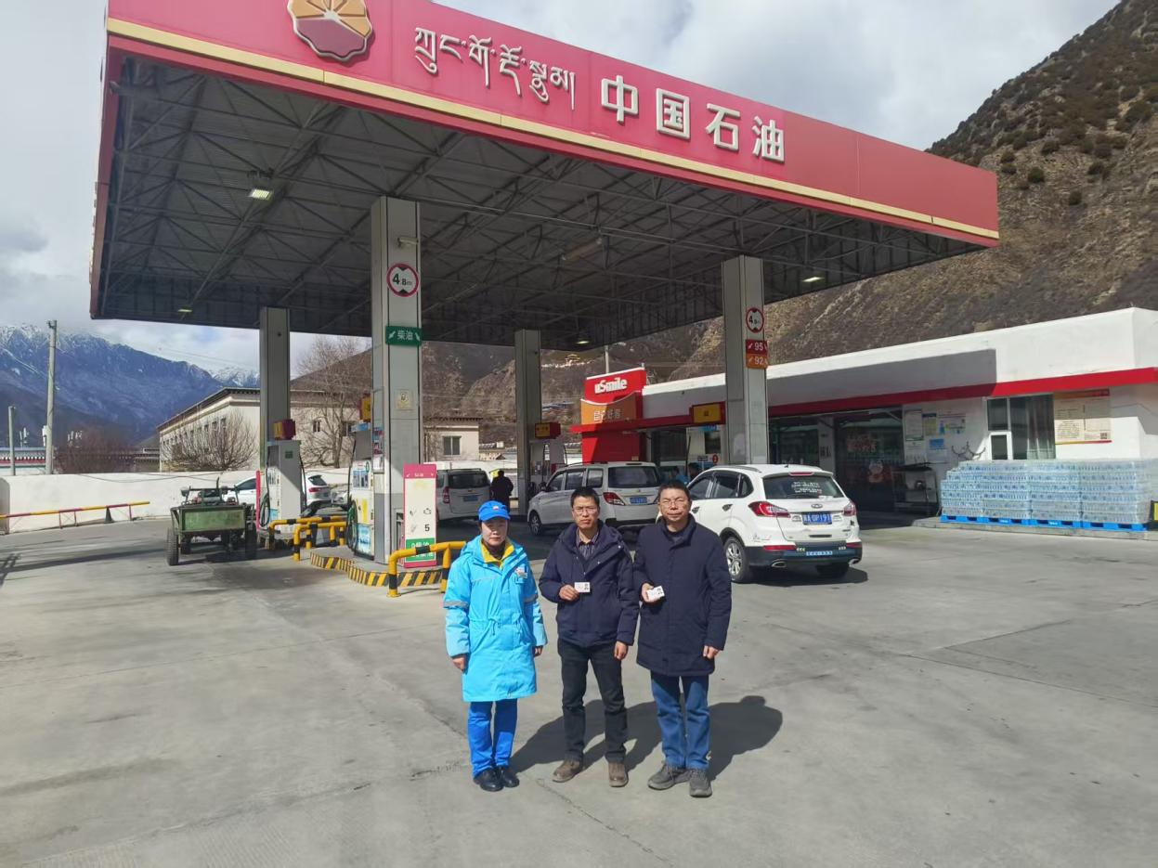
现场开展工作情况 | 勘验人员 |  | 勘验时间 |  |  |  | 勘验任务 |  | 勘验中的问题
现场开展工作情况 | 张吉金 |  | 2025.2.22 |  |  |  |  |  | 见《整改意见回复表》

